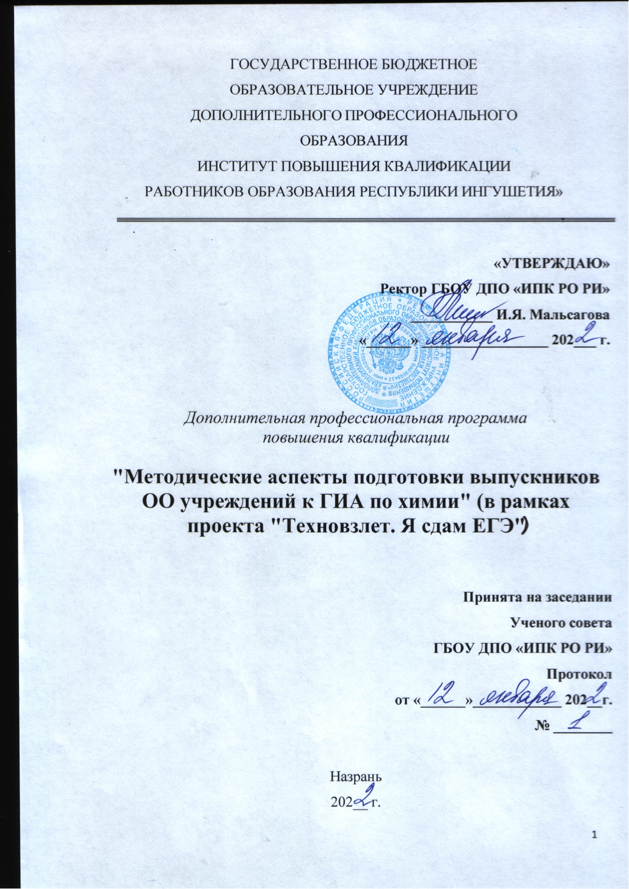
Раздел 1. Характеристика программы
  - Цель программы – совершенствование профессиональных компетенций учителей химии в области технологии подготовки к ГИА в формате ЕГЭ.
  - Планируемые результаты обучения:
Трудовая функция | Трудовое действие | Знать | Уметь
Общепедагогическая функция. Обучение. | Оценивание заданий с развернутым ответом. Методики решения и оценивания заданий ЕГЭ любой сложности по химии; | - реализации системно - деятельностного, компетентностного, коммуникативно – деятельностного подходов, развивающего обучения в процессе подготовки учащихся к ЕГЭ по химии в 11 классах;  - систему оценки качества знаний, умений и компетенций обучающихся;  - методы педагогической диагностики достижения планируемых результатов, обучающихся;  - оценочные процедуры оценки качества общего образования;  - различные подходы к организации индивидуальной траектории обучающихся с ограниченными возможностями здоровья;  - пути достижения образовательных результатов и способы оценки результатов обучения.  -структуру, содержание КИМ ЕГЭ по химии.  -назначение всероссийской проверочной работы по предмету, подходы к отбору содержания, разработке структуры  Работы, критерии оценивания заданий; -способы корректировки тематического планирования в рабочей программе по химии; -подходы в разработке планируемых результатов, спецификацию, кодификатор,  КИМ,  обобщенный план работы, систему оценивания. | ● контрольно-измерительные материалы по химии; решение заданий любой сложности по ЕГЭ;  ●анализировать; принимать верные и правильные решения в рассмотрении заданий в части 2;  Ограничивать вариативность уравнений;  Использование сложных методик в решение задач;

  - Категория слушателей:
Учителя химии общеобразовательных учреждений Республики Ингушетия;
Учителя ОО РИ показавшие низкие результаты по ЕГЭ в 2021г;
  - Форма обучения: очно-заочная с применением дистанционных технологий, предполагает доступ к материалам через портал электронного обучения и дистанционных образовательных технологий ГБОУ ДПО «ИПК РО РИ» (а также предоставления видеоматериалов на RuTube,
Zoom). Использование портала бесплатно для обучающихся.

  - Срок освоения программы: 36 ч.

Учебный (тематический) план
№  п/п | Наименование разделов(модулей) и тем | Всего часов | Виды учебных занятий, учебных работ |  | Формы контроля
 |  |  | Лекция,  час | Самостоятельная работа, час
 | Входное тестирование | 2 | 0 | 2 | Зачет
1 | Модуль 1. Нормативно-правовой раздел. | 16 | 10 | 6
2 | Модуль 2. Подходы к выполнению заданий КИМ ЕГЭ по химии. | 16 | 6 | 10 | Зачет
 | Итоговый тренинг | 2 |  | 2 | Зачет
 | Итого | 36 | 16 | 20 | Защита слушателями проектов

Учебно-тематический план

№ | Наименование разделов (модулей) и тем | Количество часов |  |  | Формы  контроля
 |  | Всего | Лекция,  час | Самостоятельная работа, час
 | Входное тестирование | 2 |  | 2
1. | Модуль 1. Нормативно-правовой раздел . | 12 | 6 | 6
1.1. | Нормативно-правовой раздел. | 4 | 2 | 2
1.1.2 | Структура КИМ ЕГЭ 2022г. | 2 | 1 | 1
1.3 | Анализ проведения ЕГЭ в РИ по предмету химия. | 2 | 1 | 1
1.4 | Изучение способов оценки качества образования. | 2 | 1 | 1
1.5 | Оценка качества обучения по модели PISA. | 2 | 1 | 1
2 | Модуль 2. Подходы к выполнению заданий КИМ ЕГЭ по химии. | 16 | 10 | 6
2.1 | Индивидуальный разбор заданий высокого уровня сложности,1 части КИМА ЕГЭ 2022г | 3 | 2 | 1
2.2 | Аналитическая работа педагога по подготовке учащихся к ГИА | 4 | 3 | 1
2.3 | Методика решения заданий КИМ ЕГЭ повышенного и высокого уровня сложности по химии. | 5 | 3 | 2
2.4 | Основные изменения КИМ ЕГЭ по химии. | 4 | 2 | 2
 | Итоговое тестирование. | 2 |  | 2 | Зачет
 | Итого | 36

2.2. Рабочая программа
Инвариантный модуль

Входное тестирование

Модуль 1. Нормативно-правовой раздел.
Нормативно-правовой раздел.
Структура КИМ ЕГЭ 2022г.
Анализ проведения ЕГЭ в РИ по предмету химия.
Изучение способов оценки качества образования.
Оценка качества обучения по модели PISA.

Модуль 2. Подходы к выполнению заданий КИМ ЕГЭ по химии.
Индивидуальный разбор заданий высокого уровня сложности,1 части КИМА ЕГЭ 2022г
Аналитическая работа педагога по подготовке учащихся к ГИА
Методика решения заданий КИМ ЕГЭ повышенного и высокого уровня сложности по химии.
Основные изменения КИМ ЕГЭ по химии.
Итоговое тестирование.
Итоговый контроль – итоговое тестирование.

Раздел 3. Формы аттестации и оценочные материалы

Входной контроль

Форма: тестирование
Описание, требования к выполнению:
Решение тестового варианта с КИМ ЕГЭ первой части, время выполнения 2 часа.
Критерии\оценивания:
Зачтено/не зачтено
Примеры заданий:
1. Задание
Определите, в атомах каких двух из указанных элементов (в основном состоянии) общее число p-электронов превосходит общее число s-электронов. Запишите в поле ответа номера выбранных элементов.

Для выполнения заданий 1–3 используйте следующий ряд химических элементов:
1) 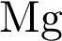
2) 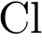
3)
4) 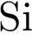
5) 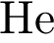
Ответом в заданиях 1–3 является последовательность цифр, под которыми указаны химические элементы в данном ряду.

2. Задание
Выберите три элемента, которые в периодической системе находятся в одном периоде, и расположите эти элементы в порядке увеличения радиуса атома. Запишите в поле ответа номера выбранных элементов в нужной последовательности.

3. Задание
Выберите два элемента, которые в соединениях могут иметь степень окисления +3. Запишите в поле ответа номера выбранных элементов.

4. Задание
Из предложенного перечня выберите два сложных вещества, в молекулах которых имеется -связь.

1) метанол
2) азот
3) метаналь
4) аммиак
5) оксид углерода (II)

Запишите в поле ответа номера выбранных соединений.

5. Задание
Среди предложенных формул веществ, расположенных в пронумерованных ячейках, выберите формулы:
А) средней соли, Б) нерастворимому основанию, В) двухосновной кислоте.

1. 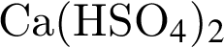 | 2. 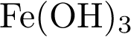 | 3. 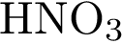
4. 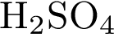 | 5. 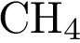 | 6. 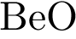
7. 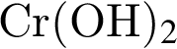 | 8. 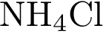 | 9. 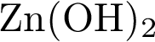

Запишите в таблицу номера ячеек, в которых расположены вещества, под соответствующими буквами.
Ответ:
А | Б | В

6. Задание
В колбу с окрашенным раствором соли Х добавили раствор вещества Y. В результате реакции выделился бесцветный газ и образовался осадок.
Из предложенного перечня выберите вещества X и Y, которые могут вступать в описанную реакцию.

1)
2) 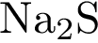
3) 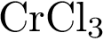
4) 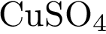
5) 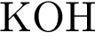

Запишите в ответ цифры, расположив их в порядке, соответствующем буквам:
X | Y

7. Задание
Установите соответствие между исходными веществами и основным продуктом их взаимодействия: к каждой позиции, обозначенной буквой, подберите соответствующую позицию, обозначенную цифрой.
ИСХОДНЫЕ ВЕЩЕСТВА
А) 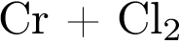
Б) 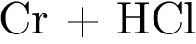
В) 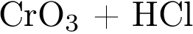
Г) 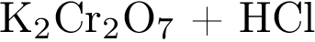
ПРОДУКТ ВЗАИМОДЕЙСТВИЯ
1) 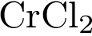
2)
3) 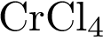
4) 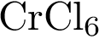
Запишите в ответ цифры, расположив их в порядке, соответствующем буквам:
A | Б | В | Г

8. Задание
Установите соответствие между формулой вещества и реагентами, с каждым из которых это вещество может взаимодействовать: к каждой позиции, обозначенной буквой, подберите соответствующую позицию, обозначенную цифрой.
ФОРМУЛА ВЕЩЕСТВА
A)
Б) 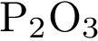
B) 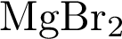
Г)
РЕАГЕНТЫ
1) 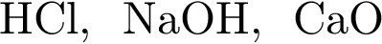
2) 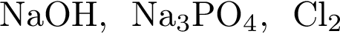
3) 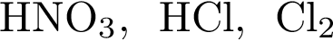
4) 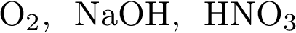
5) 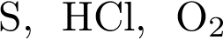
Запишите в ответ цифры, расположив их в порядке, соответствующем буквам:
A | Б | В | Г

9. Задание
В заданной схеме превращений
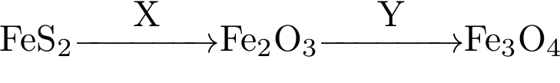
веществами X и Y являются

1) 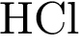
2) 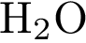
3) 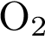
4) 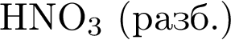
5) 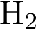

Запишите в ответ цифры, расположив их в порядке, соответствующем буквам:
X | Y

10. Задание
Установите соответствие между названием вещества и классом/группой, к которому(-ой) это вещество принадлежит: к каждой позиции, обозначенной буквой, подберите соответствующую позицию, обозначенную цифрой.
НАЗВАНИЕ ВЕЩЕСТВА
А) метилбензол
Б) анилин
В) 3-метилбутаналь
КЛАСС/ГРУППА
1) альдегиды
2) амины
3) аминокислоты
4) углеводороды
Запишите в ответ цифры, расположив их в порядке, соответствующем буквам:
А | Б | В

Количество попыток: не ограничено

Выходной контроль
Форма: тестирование
Описание, требования к выполнению:
Решение тестового варианта с КИМ ЕГЭ второй части, время выполнения 2 часа.
Критерии оценивания:
Зачтено\не зачтено
Примеры заданий:
29. Задание
Из предложенного перечня веществ выберите вещества, между которыми окислительно-восстановительная реакция протекает с выпадением осадка и выделением газа. В ответе запишите уравнение только одной из возможных окислительно-восстановительных реакций с участием выбранных веществ. Составьте электронный баланс, укажите окислитель и восстановитель.

Для выполнения задания используйте следующий перечень веществ: щелочная фосфатаза, азотная кислота (конц.), хлорид калия, фторид серебра(I), нитрит калия, фосфид алюминия. Допустимо использование водных растворов веществ.

30. Задание
Из предложенного перечня веществ выберите вещества, между которыми возможна реакция ионного обмена, приводящая к выпадению осадка. Запишите молекулярное, полное и сокращённое ионное уравнения этой реакции с участием выбранных веществ.

31. Задание
Нитрат калия нагрели с порошкообразным свинцом до прекращения реакции. Смесь продуктов отработали водой, а затем полученный раствор профильтровали. Фильтрат подкислили серной кислотой и обработали иодидом калия. Выделившееся простое вещество нагрели с концентрированной азотной кислотой. В атмосфере образовавшегося при этом бурого газа сожгли красный фосфор. Запишите уравнения описанных реакций.

32. Задание
Напишите уравнения реакций, с помощью которых можно осуществить следующие превращения:
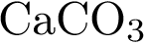 → 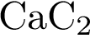 → 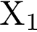 → 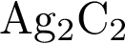 → → 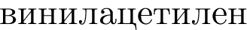
При написании уравнений реакций используйте структурные формулы органических соединений.

33. Задание
К раствору гидроксида натрия массой 1200 г прибавили 490 г 40%-ного раствора серной кислоты. Для нейтрализации получившегося раствора потребовалось 143 г кристаллической соды Na₂CO₃·10H₂O. Рассчитайте массу и массовую долю гидроксида натрия в исходном растворе.

34. Задание
При дегидратации первичного предельного спирта образуется газообразный непредельный углеводород, объём которого в 4 раза меньше объёма оксида углерода (IV), образующегося при сгорании такого же количества спирта. Какой спирт и в каком количестве был подвергнут дегидратации, если полученный непредельный углеводород может полностью обесцветить 180 г 20%-ного раствора брома в четырёххлористом углероде?

Количество попыток: не ограничено

Раздел 4. Организационно-педагогические условия реализации программы
4.1. Организационно-методическое и информационное обеспечение программы
Нормативные документы

1.Приказ Минобрнауки России от 17.12.2010г №1897 (ред. от 21.12.2020г.) «Об утверждении федерального государственного образовательного стандарта основного общего образования»;
https://normativ.kontur.ru/document?moduleId=1&documentId=387922
2.Приказ Минобрнауки России от 17.12.2010г.1898(ред. от 21.12.2010г.)
«Об утверждении федерального государственного образовательного стандарта среднего общего образования»;
http://www.consultant.ru/document/cons_doc_LAW_131131/f09facf766fbeec182d89af9e7628dab70844966/
3.Концепция преподавания учебного предмета «Химия» в образовательных организациях Российской Федерации, реализующих основные общеобразовательные программы (утверждена решением Коллегии Министерства просвещения Российской Федерации, протокол от 3 декабря 2019г.№ПК-4вн
Электронный ресурс – режим доступа:
https://docs.edu.gov.ru/document/0b91a0fbd7dea619ad552137f44dc3d/download/2677/

Основная литература

- Аманацкий, Ю.В. Современное отечественное образование в системе национальной безопасности России [Текст] / Ю.В. Аманацкий // Юридическая наука: история и современность. — 2017. — № 3. — С. 88-95.
- Болотов, В.А. Российская система оценки качества образования: главные уроки [Текст] / В.А. Болотов // Вопросы развития российской системы оценки качества образования. – 2019. — С. 86-90.
- Боярских, Е.В. Система управления качеством образования в муниципальном автономном образовательном учреждении [Текст] / Е.В. Боярских // ФГАОУ ВО «Тюменский государственный университет», г. Тюмень. – 2019 — №1 (15). — С. 13-14.
- Бреусова, Е.А. Развитие системы дошкольного образования [Текст] / Е.А. Бреусова // «Научно-практический журнал Аллея Науки». — №16. – 2017. – С. 2.
- Егорихина, С.Ю. Нормативно – правовые основы подготовки обучающихся в магистратуре [Текст] / С.Ю. Егорихина // Вологодский научный центр РАН, г. Вологда. – 2017. – С. 69-70.
- Зверева, Л.Г. Реформирование российской системы образования [Текст] / Л.Г. Зверева // «Научно-практический журнал Аллея Науки». — №6(22). – 2018. — С. 1-3.
- Ким, И.Н. О роли магистратуры в стратегическом развитии вуза [Текст] / И.Н. Ким, С.В. Лисиенко // Высшее образование в России. – 2019. – № 11. – С. 23-28.
- Ковальчук, О.В. Методологические аспекты оценки эффективности образовательной деятельности в муниципальных образованиях [Текст] / О.В. Ковальчук // Современные проблемы науки и образования. – 2017. – № 6. — С. 87-88
- Козий, С.В. Тенденция финансирования системы образования [Текст] / С.В. Козий // «Научно-практический журнал Аллея Науки». — №4(20). – 2018. – С. 4
- Кондратенков, А. Е. Сельская общеобразовательная школа на современном этапе [Текст] / А.Е. Кондратенков // Экономика и социум. – 2020. – С. 275
- Коркишко, И.В. Объективность оценки эффективности деятельности исполнительных органов власти в системе образования муниципального сектора экономики [Текст] / И.В. Коркишко // «Научно-практический электронный журнал Аллея Науки» — №13. – 2017. – С. 3-5
- Неборский, Е.В. Оценка индикаторов эффективности системы образования на муниципальном уровне [Текст] / Е.В. Неборский // Вестник Удмуртского университета. Социология. Политология. Международные отношения. — 2017. — Т. 1. — № 2. — С. 124-131.
- Неустроева, А.П. Критерии качества образования в общеобразовательных учреждениях [Текст] / А.П. Неустроева // Северо-Восточный федеральный университет, г. Якутск. – 2019. С. 93-94
- Осипова, М.Б. К проблеме создания системы школьной оценки качества образования [Текст] / М.Б. Осипова // Научный журнал Дискурс. — 2018. — № 1 (15). — С. 95-110.
- Павлова, Н.В. Управление образованием на муниципальном уровне: тенденции и перспективы [Текст] / Н.В. Павлова // Научно-практический журнал Аллея Науки. — №6(22). – 2018. — С. 4
- Панфил, А. Т. Состояние и перспективы малокомплектной сельской школы / А.Т. Панфил // «Научно-практический журнал Аллея Науки» — №10 – 2017. – С. 3

- Пасынок, Ю.Ю. Новая система оценки качества образования, ориентированная на современные результаты образования (инновационный проект) [Электронный ресурс]. Режим доступа: http://festival.1september.ru/articles/652381//.
- Прокудина, Е.Д. Сравнительный анализ систем образования в России и за рубежом [Текст] / Е.Д. Прокудина // Интеграция наук. — 2017. — № 6 (10). — С. 98-105.
- Родионова, С.Ю. Система образования в РФ [Текст] / С.Ю. Родионова // Социальное образование в России. – 2019 (№8). – С. 34-35
- Романова, В.П. Главное конкурентное преимущество российского ребёнка: чему научить сегодня, чтобы он был счастливым завтра? [Текст] / В.П. Романова //
- Современное образование: проблемы и перспективы. – 2018. — №8. С. 137
- Соколова, Е.В. Модернизация российской системы образования в современных условиях развития общества [Текст] / Е.В. Соколова // Дельта науки. — 2017. — № 1. — С. 82-84. Фищенко К.С.
- Современные подходы к определению качества образования в различных системах оценки эффективности // Экономика и менеджмент инновационных технологий. — 2019. — № 1

Электронный ресурс

- URL: http://ekonomika.snauka.ru/2016/01/10729. Единая информационная система обеспечения деятельности Министерства образования и науки РФ
- URL: http://eis.mon.gov.ru (дата обращения: 05.02.2019). Сельская малокомплектная школа и право на образование. Специальный доклад Уполномоченного по правам человека в Алтайском крае
- URL: http://protmen.ru/wp-content/uploads/2013/06/malokomp1.pdf (дата обращения: 07.02.2019). Что предлагает программа «Земский учитель»? Выплаты, жилье, зарплата, стаж URL: http://sutsobitiy.ru (дата обращения: 10.02.2019).

4.2. Материально-технические условия реализации программы
Технические средства обучения

- Лекционный зал, снабженный компьютером и мультимедийным оборудованием для презентаций;
- Рабочие станции слушателей и преподавателя, объединенные в локальную компьютерную сеть, с возможностью работы с мультимедиа, доступом к учебному серверу и выходом в интернет;
- Мультимедийный проектор;
- Интерактивная доска;
- Сканер;
- Принтер;
- Программное обеспечение (пакет офисных приложений, интернет-браузеры, мультимедийный проигрыватель)

